НОД с детьми старшего дошкольного возраста «Путешествие в Китай»
МАДОУ «Детский сад № 11»
в рамках городского методического объединения воспитателей ГО Верхняя Пышма
29.03.2022
Открытый показ НОД "Путешествие в Китай"
Тема: «Путешествие в Китай»
Возрастная группа: Старшая
Классификация занятия: занятие усвоения новых знаний и умений
Форма организации: подгрупповая
Цель: Познакомить детей с крупнейшим государством в Азии - Китаем, с особенностями этой страны.
Планируемый результат: - Дети проявляют познавательный интерес к Китаю, его особенностям.
- Знают изобретения китайцев;
- Имеют представления о природе и животных Китая.
Задачи:
Регулятивные: Формировать умение выполнять правила в музыкальных и подвижных играх, где от каждого участника игры зависит выполнения правильного задания, продолжать развивать умения выполнять движения в соответствии с текстом.
Познавательные: Познакомить детей с характерными особенностями растительного и животного мира, различными изобретениями и традициями Китая.
Развивать у детей умение строить обобщение, развитие воображения.
Коммуникативные: Развивать доказательную речь: умение отстаивать своё мнение при ответе на конкретный вопрос.
Личностные: Развивать умение договариваться, выслушивать товарищей и взрослых, предлагать свою помощь в процессе игровых заданий, радоваться за успехи своих друзей.
Средства: Иллюстрации и фото «Китай», картинки растительного и животного мира, атрибуты «Чайной церемонии», клей, цветная бумага, ножницы, трубочки для сока, пластилин, украшения для оформления зонта, клейкая стена, музыкальный центр, различные животные и растения, национальная одежда. Различные предметы и сувениры из Китая. Фартук юного исследователя.
Психологический настрой
Собрались все дети в круг,
Я – твой друг и ты – мой друг.
Вместе за руки возьмемся
И друг другу улыбнемся!
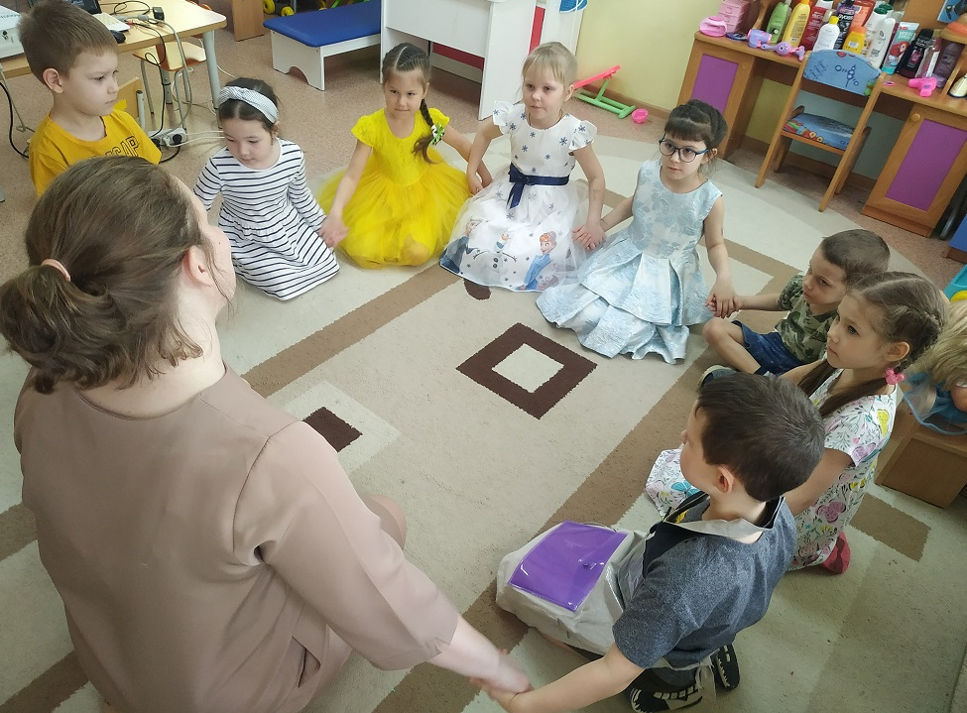
Воспитатель: Ребята, в течение года мы с вами познакомились с различными странами и континентами. О России мы говорим всегда и очень много. Как мы знаем наша страна находиться на континенте Евразия, которая состоит из двух слов Европа и Азия. И сегодня я вам предлагаю отправиться в гости в Восточную Азию, к Тихому океану к нашему южному соседу – в Китайскую Народную Республику. Китай… древняя и немного загадочная страна. Эта великая страна занимает третье место в мире по территории. А по числу жителей – это крупнейшее государство мира, численность населения 1200 млн. чел.
С вашего разрешения мы данные факты положим в наш фартук исследователя.
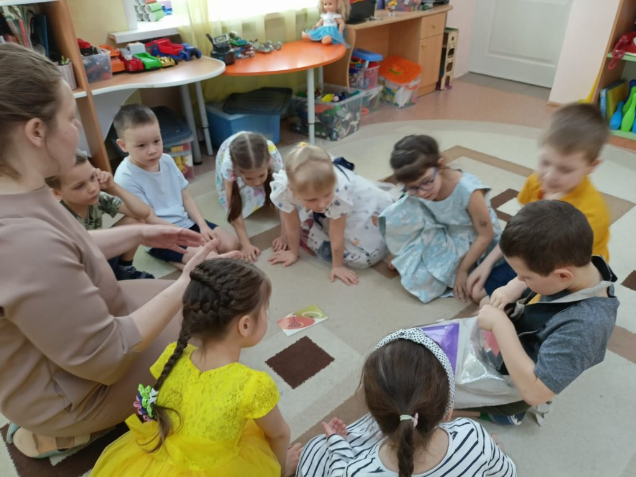
Ребята, сегодня вы настоящие туристы, а я ваш гид. Предлагаю взглянуть на наш маршрут
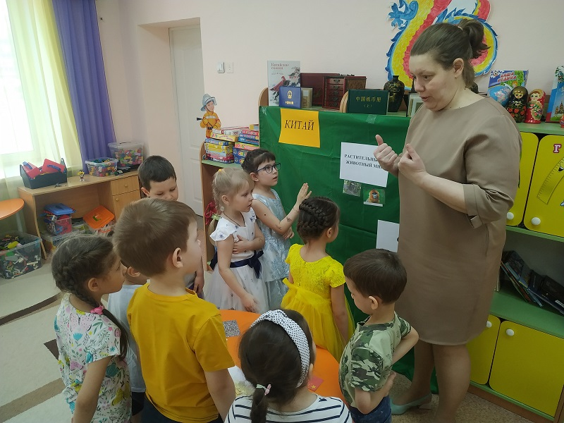
Сегодня мы с вами познакомимся (клейкая стена)
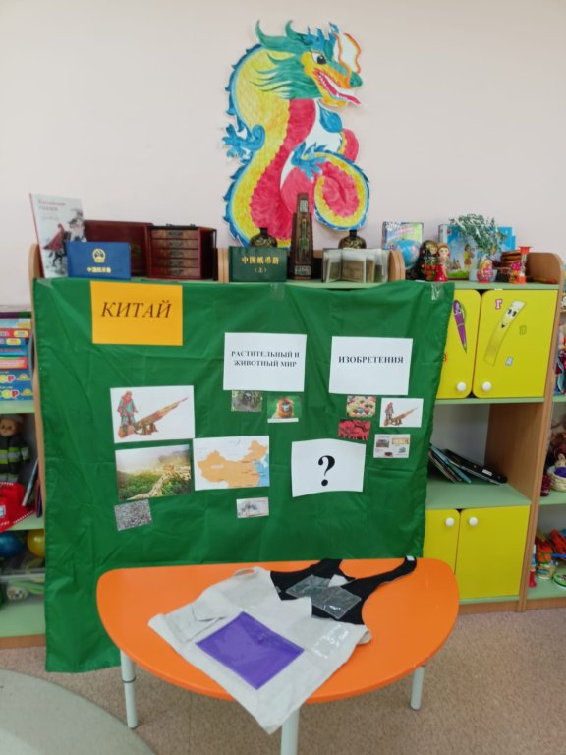
- С растительным и животным миром.
- С изобретениями
- Секрет «?»
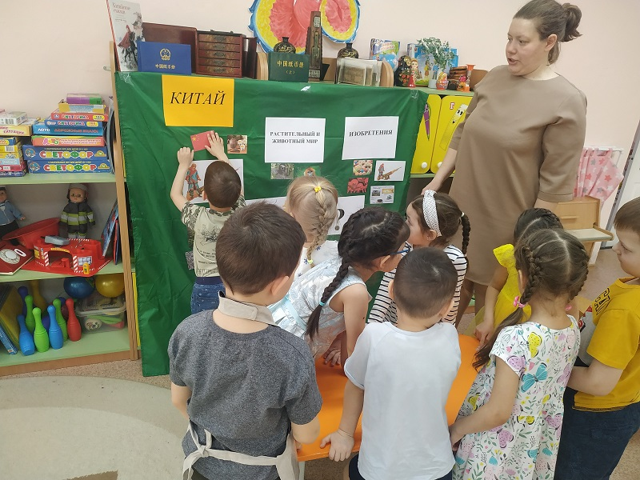
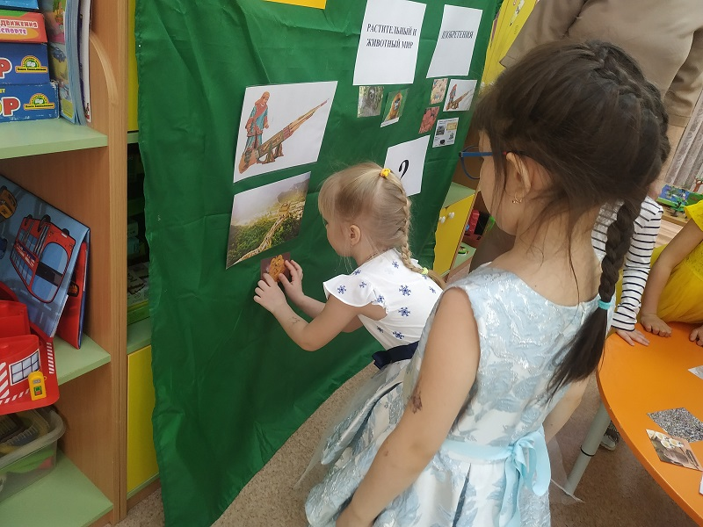
Воспитатель: И первая наша остановка « Пекинский зоопарк». Он был открыт очень давно, больше тысячи лет назад. И за время, которое он существует, здесь смогли собрать огромное количество животных и птиц. А также в этом прекрасном животном мире нашлось место и для великолепного сада с чудесными деревьями и цветами. Предлагаю вам стать непосредственными участниками и создать свой макет этого удивительного, загадочного места.
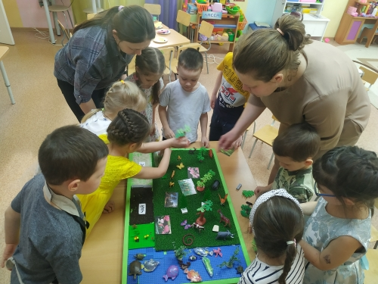
Воспитатель: ребята, какие вы молодцы! Какой отличный макет у вас получился. И прежде чем мы продолжим наш путь, я предлагаю отдохнуть.
Мы немного отдохнём и зарядку проведём.
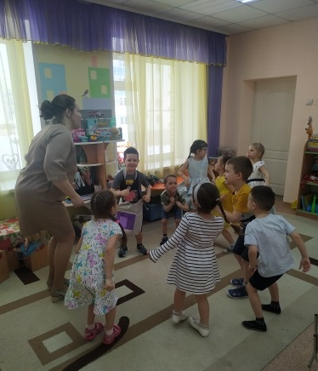
Воспитатель: Ребята, предлагаю вспомнить, как называется следующая наша остановка?
2 остановка «Изобретения»
Воспитатель: ребята, что изобрели в Китае?
Одним из важных изобретений является - зонт.
Давным-давно придумали они делать зонтики из листьев или перьев птиц, затем — из промасленной бумаги, не пропускающей воду. А из чего делают зонты сейчас? Из ткани, не пропускающей воду.
Предлагаю вам самим изготовить свой зонтик. Помогать нам будет настоящий мастер. Мы с вами отправляемся в гости к мастеру Чан Чунь.

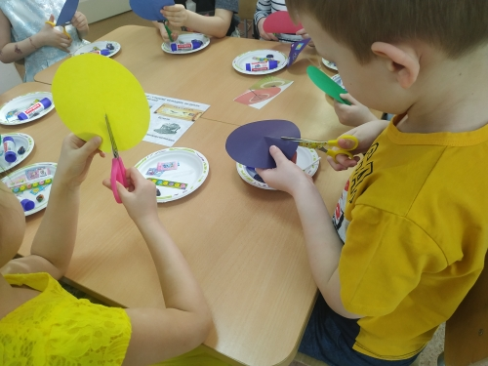
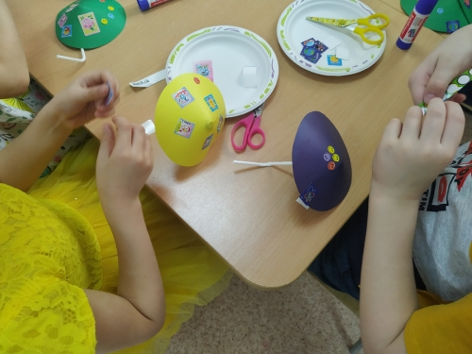

Воспитатель:Ребята, у нас с вами осталась последняя остановка под знаком «?» Чтобы это могло значить…. Открою вам секрет
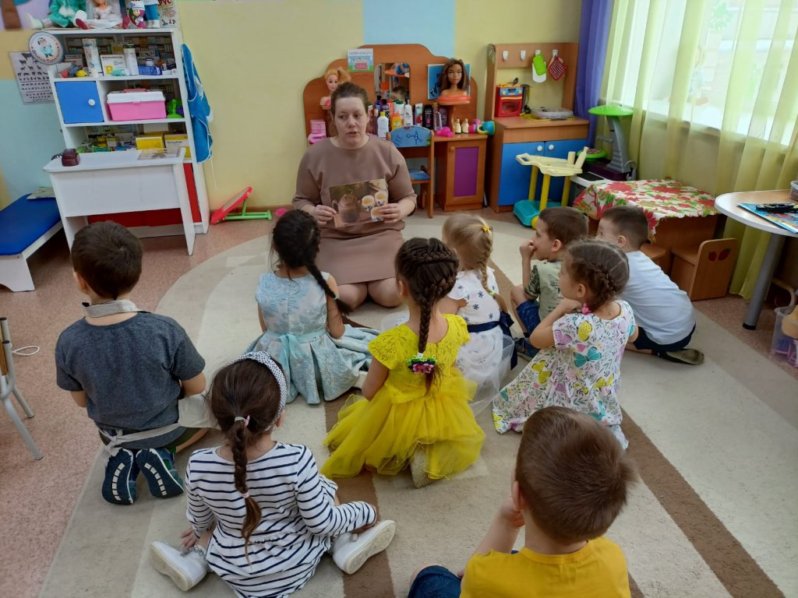
Китай – это родина чая. Выращивание чая в Китае было окружено такой же тайной, как и производство шёлка, фарфора и бумаги.
И я приглашаю вас на тайную чайную церемонию под названием «Гунфу –Ча» и проведёт нам её специально приглашённый гость из Китая.
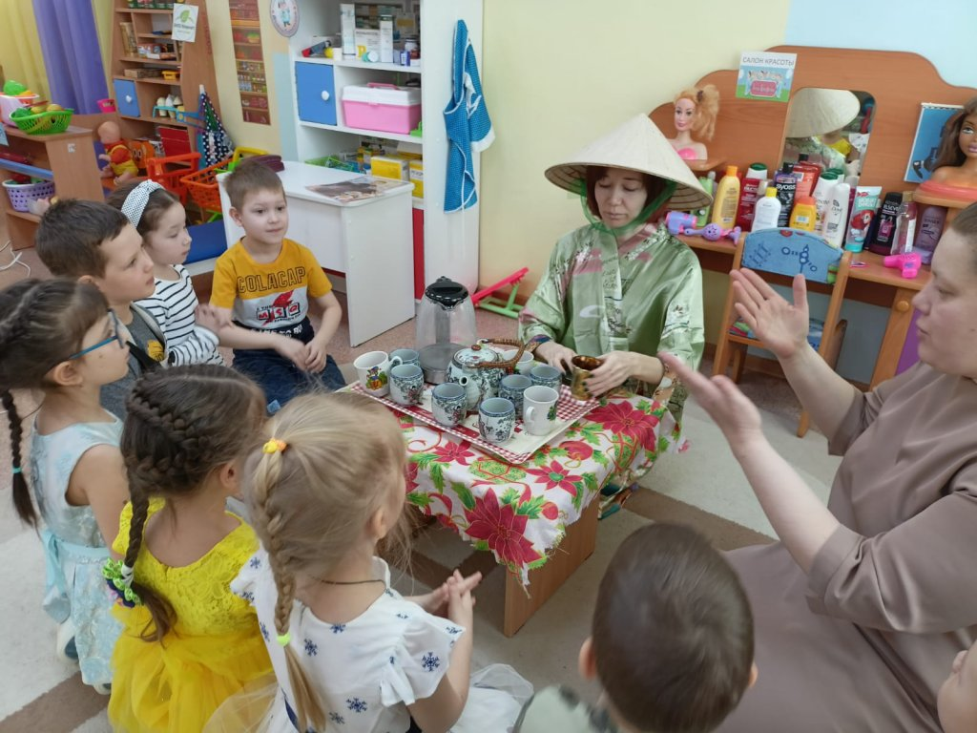
Ставится низкий столик, на нём бамбуковые салфетки, пиала, чайник) Дети, подобно китаянке садятся на колени на ковёр.
- Китайцы заваривают чай в специальных фарфоровых чашках – гайванах, обязательно с крышкой и глубоким блюдцем. Заварочный чайник может быть глиняным или фарфоровым. Каждая заварка оставляет внутри него свой аромат, поэтому внутренние стенки чайника никогда не моют. Зелёный чай можно заваривать 3-4 раза, а чёрный пьют только свежезаваренный
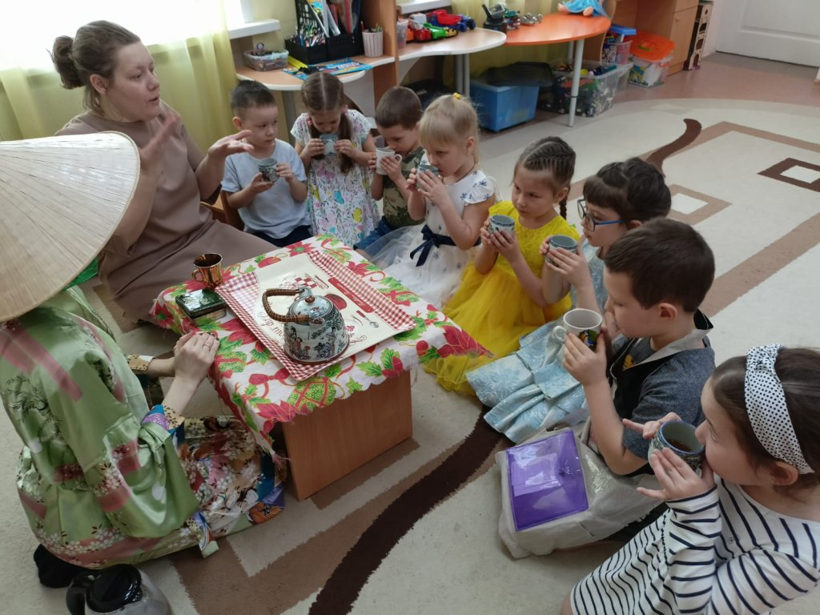
Воспитатель: После такой, удивительной, познавательной церемонии мы с вами завершаем наше путешествие. Присаживаемся в наш дружный круг и расскажите о своих впечатлениях. А для этого мы обратимся к нашему фартуку юного исследователя.
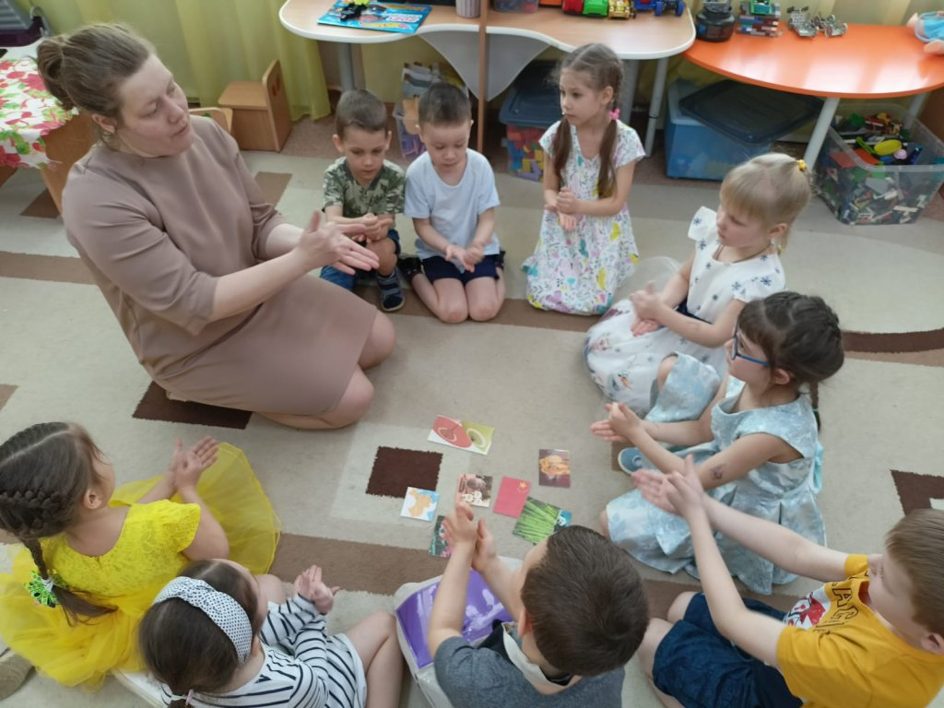

Содержание НОД соответствует требованиям основной образовательной программы и учитывает возрастные и психические индивидуальные особенности детей. Материал и оборудование подобраны согласно сюжету занятия. В своей НОД воспитатель использовала разнообразные методы и приемы. Одним из основных методов является игра.
Таким образом, проведение НОД в рамках городского объединения воспитателей ГО Верхняя Пышма, способствует непрерывному повышению профессионального мастерства и передачи опыта педагогам.

